**Предмет: «Технологія комп’ютерної обробки інформації»**

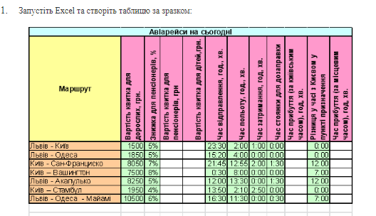**Лабораторно – практична робота № 3**

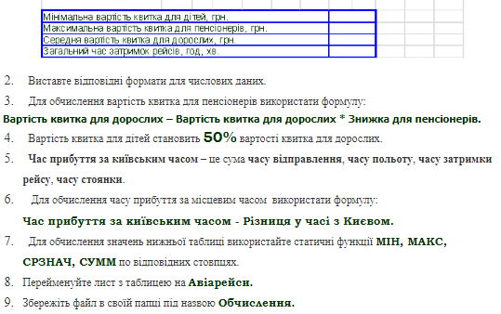

**Лабораторно – практична робота № 4**

